**MENU ADMIN**

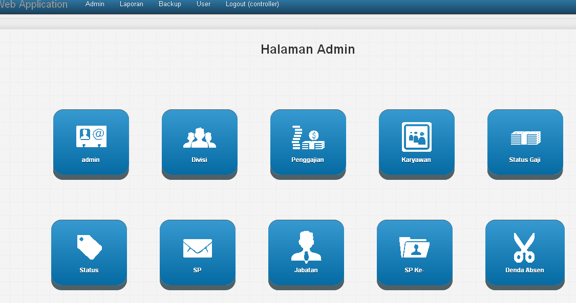

-status gaji

-sp

-sp ke

Isi dari admin

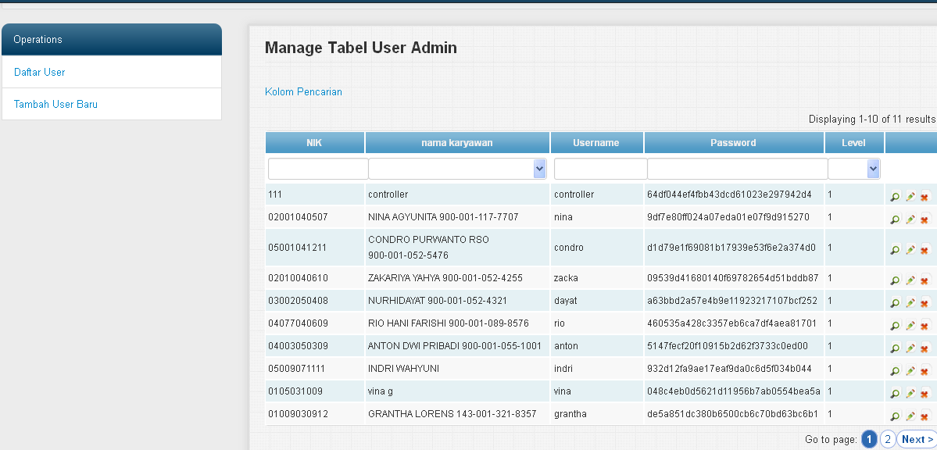

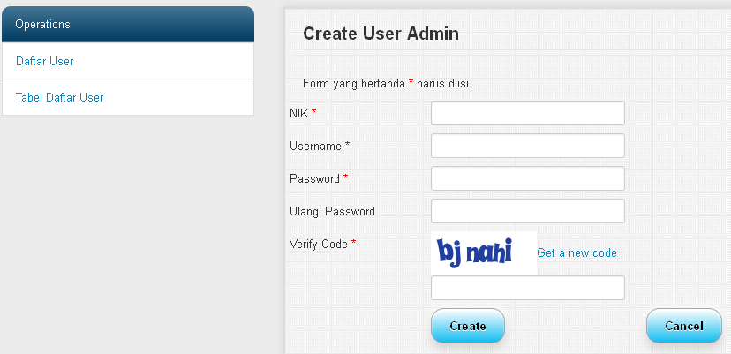

Isi divisi

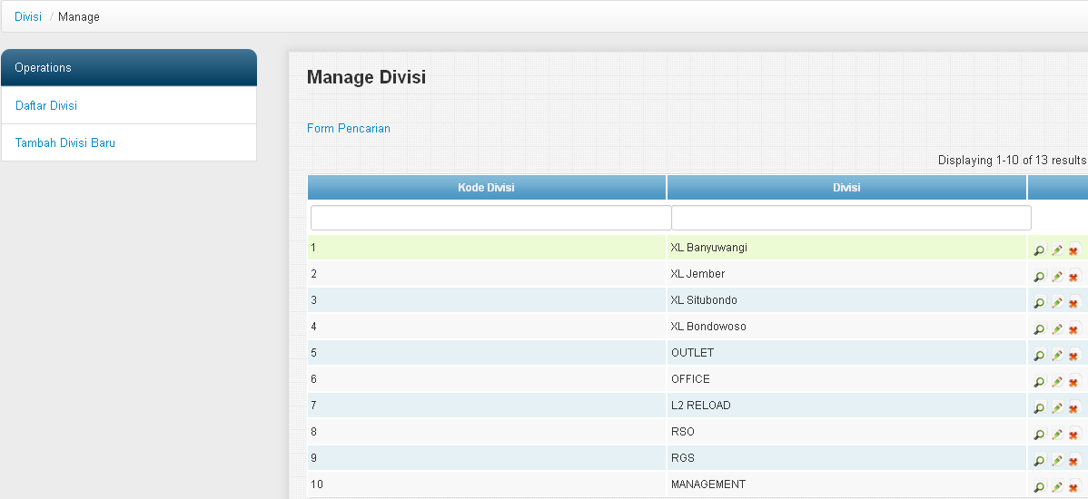

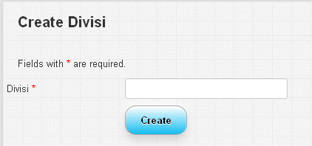

Isi karyawan

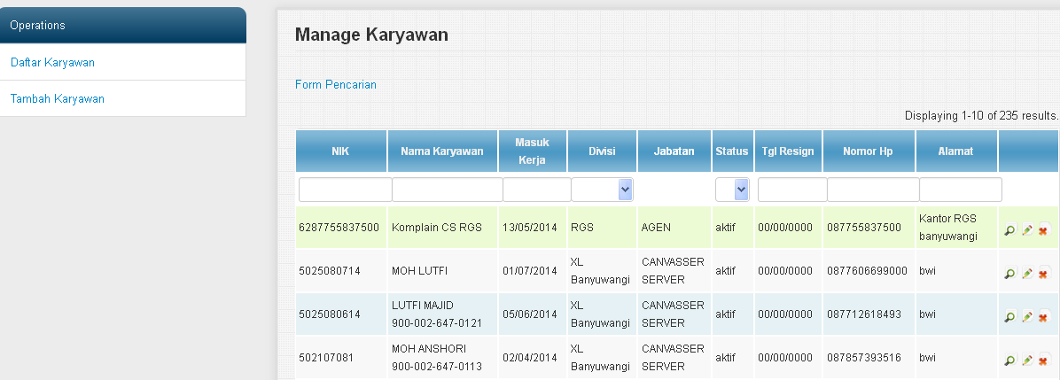

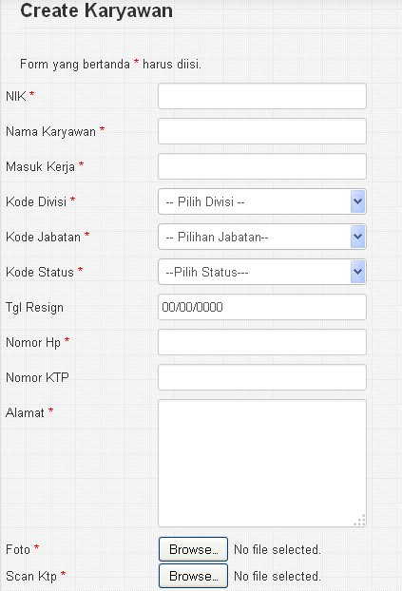

-status : resign, aktif

-jabatan : frontliner, sales,promo, kepala toko, admin keuangan,manager divisi,manager accounting

gaji diterima kotor = (gaji pokok / jumlah hari) * hari_kerja

gaji diterima bersih =

jika %kpi <100 = %kpi * gaji kotor

jika %kpi >= 100 = gaji diterima kotor

## ijin = sakit dan lainnya

##manager dan general manager ngga usah cekclock (liat ijin)

##minggu libur = sales, supervisor, manager, GM

##selain itu maka hitung hari kerja

25 November 2014

# hak akses : DIVISI (Accounting , Manager ), ALL(Management)

gaji pokok bersih banget = gaji pokok diterima bersih – denda – potongan hutang (per bulan)

denda = telat masuk , telat hari besar

akses web = manager divisi, manager accounting

Isi penggajian

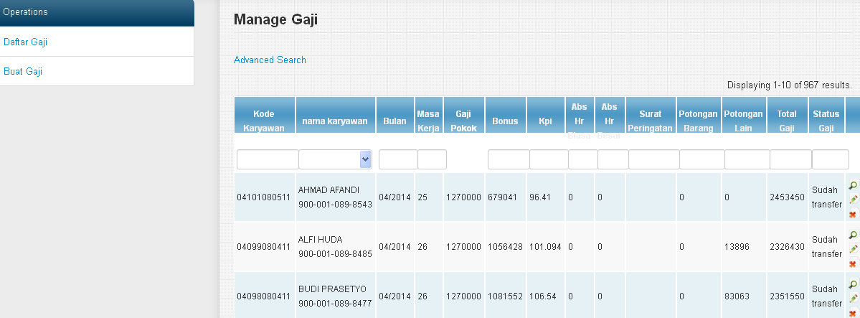

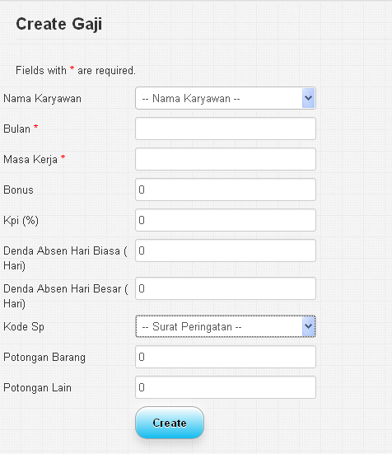

potongan hutang

Isi status

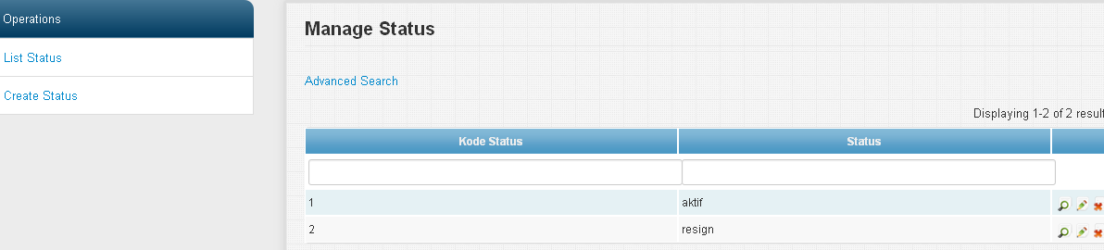

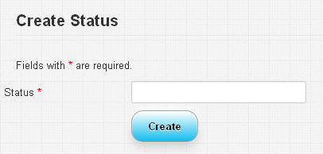

Isi peringatan

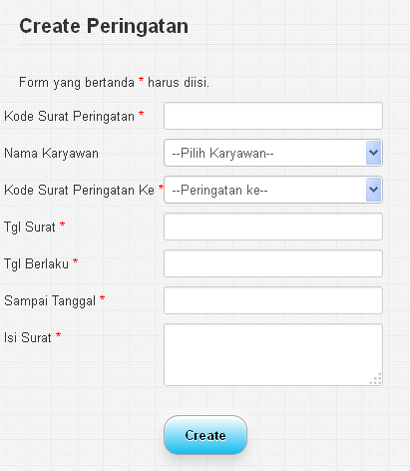

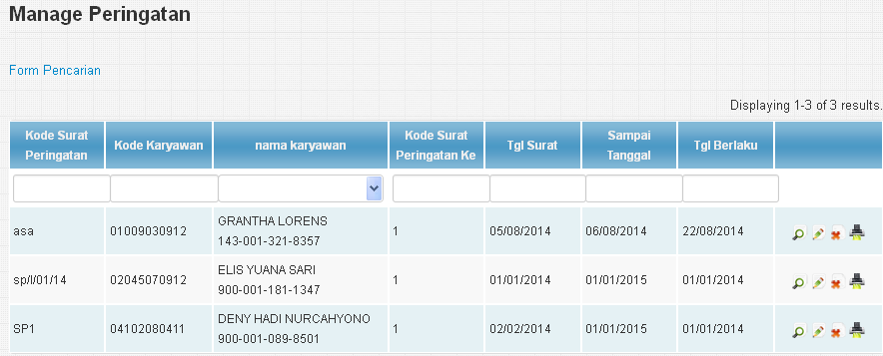

Isi jabatan

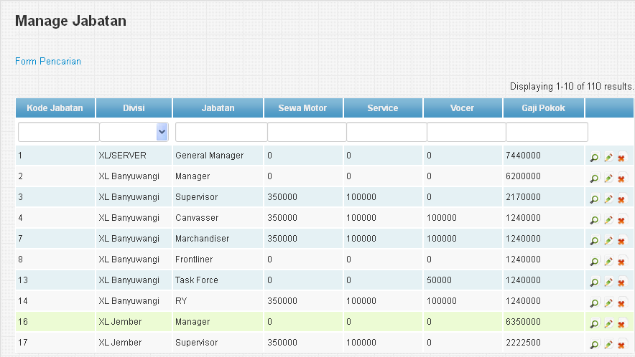

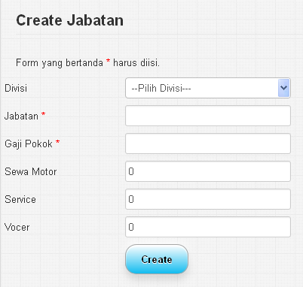

Denda absen

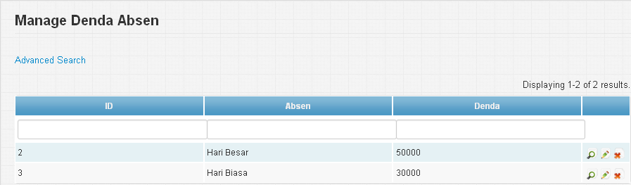

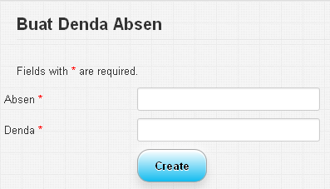

**MENU LAPORAN**

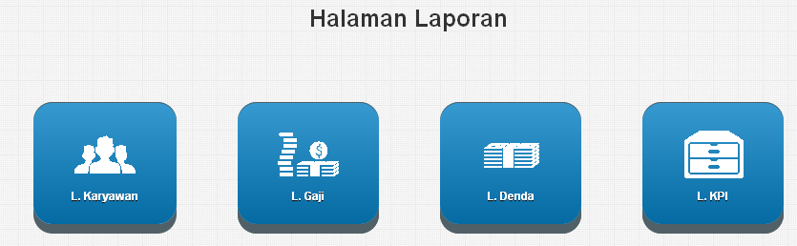

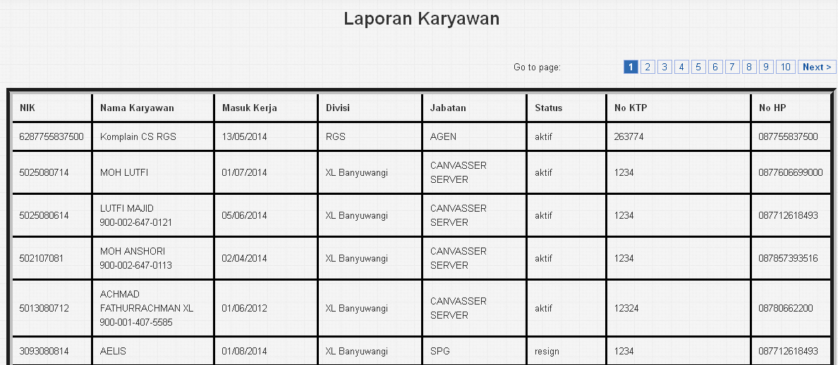

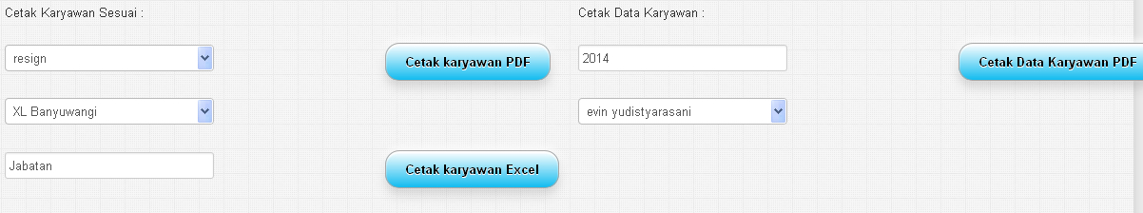

Laporan Gaji

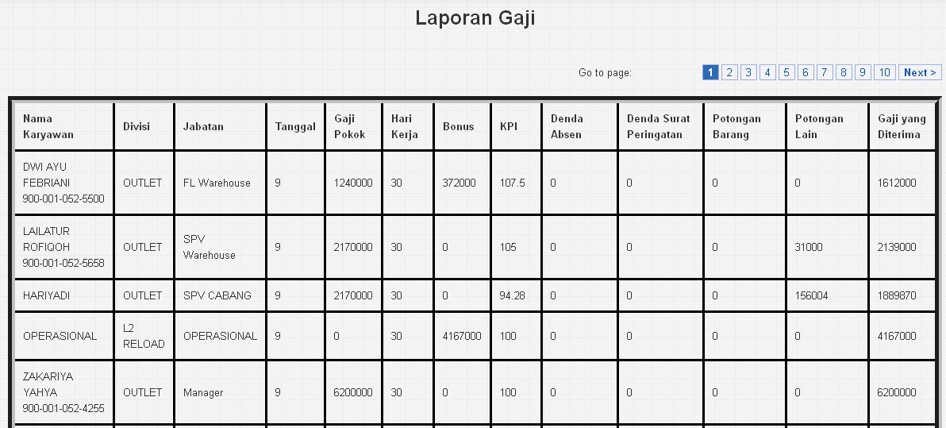

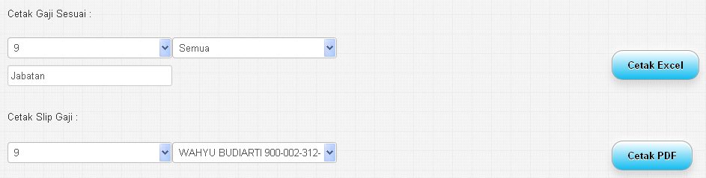

Laporan Denda

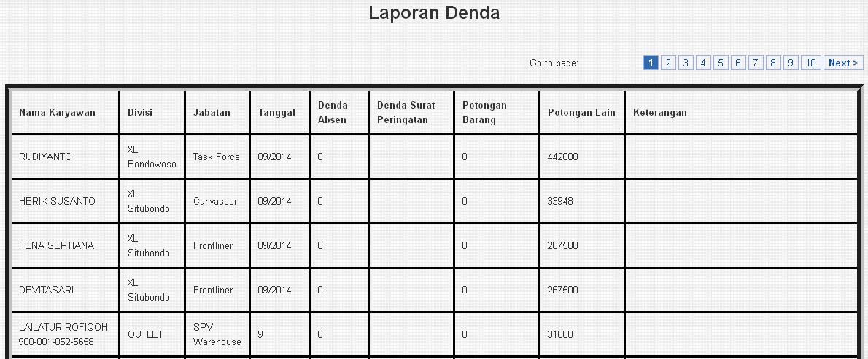

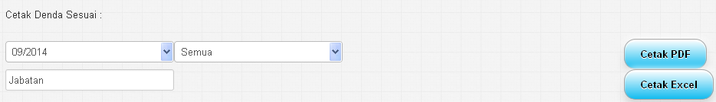

Laporan KPI

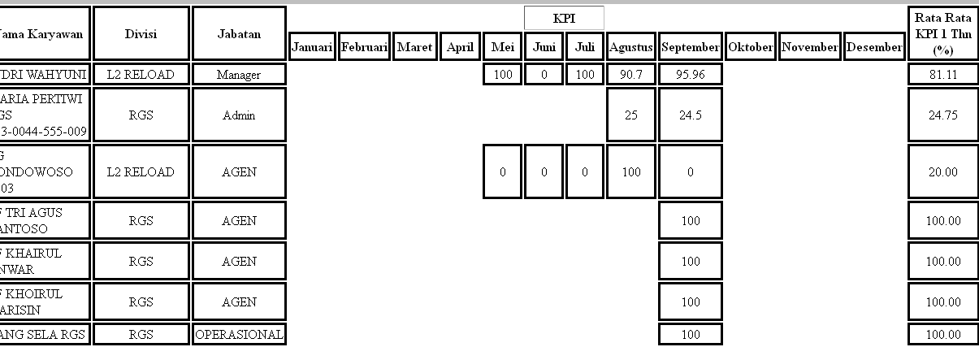

BACK UP

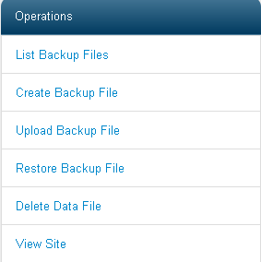

USER

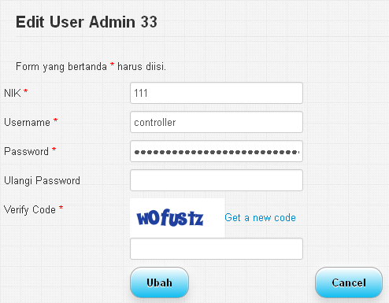

LOGIN

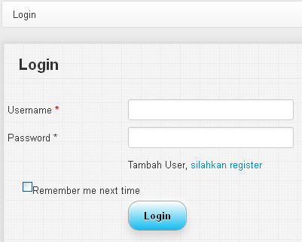

FORMAT